

МИНИСТЕРСТВО НАУКИ И ВЫСШЕГО ОБРАЗОВАНИЯ РОССИЙСКОЙ ФЕДЕРАЦИИ

ПОЛИТЕХНИЧЕСКИЙ ИНСТИТУТ (ФИЛИАЛ)

ФЕДЕРАЛЬНОГО ГОСУДАРСТВЕННОГО БЮДЖЕТНОГО

ОБРАЗОВАТЕЛЬНОГО УЧРЕЖДЕНИЯ ВЫСШЕГО ОБРАЗОВАНИЯ

«ДОНСКОЙ ГОСУДАРСТВЕННЫЙ ТЕХНИЧЕСКИЙ УНИВЕРСИТЕТ»

В Г. ТАГАНРОГЕ РОСТОВСКОЙ ОБЛАСТИ

ПИ (филиал) ДГТУ в г. Таганроге

Отчет по лабораторной работе № 2.1

По дисциплине (модулю) Перспективные информационные технологии
(наименование учебной дисциплины (модуля))

на тему
«Презентация Дашборд»
Выполнил студент Лихоткин В.С.
Ф.И.О.
Специальность:
09.03.02 Информационные системы и технологии
Код специальности наименование специальности

Обозначение контрольной работы Группа ВО ИСИТ-3123
Проверил Старший преподаватель Орда-Жигулина М.В.
Должность (Ф.И.О.)
Контрольная работа защищен (а) ____________
дата оценка подпись

г. Таганрог
2025г.

Лабораторная работа 2.1. Презентация Дашборда
Задания: 1.
Подготовить дашборд по одному из предложенных вариантов, проанализировав данные из таблицы исходных данных. 2. Подготовить презентацию дашборда.
Вариант: визуализировать самую общую картину: основные KPI, тренды за весь период, лидирующие и отстающие позиции.

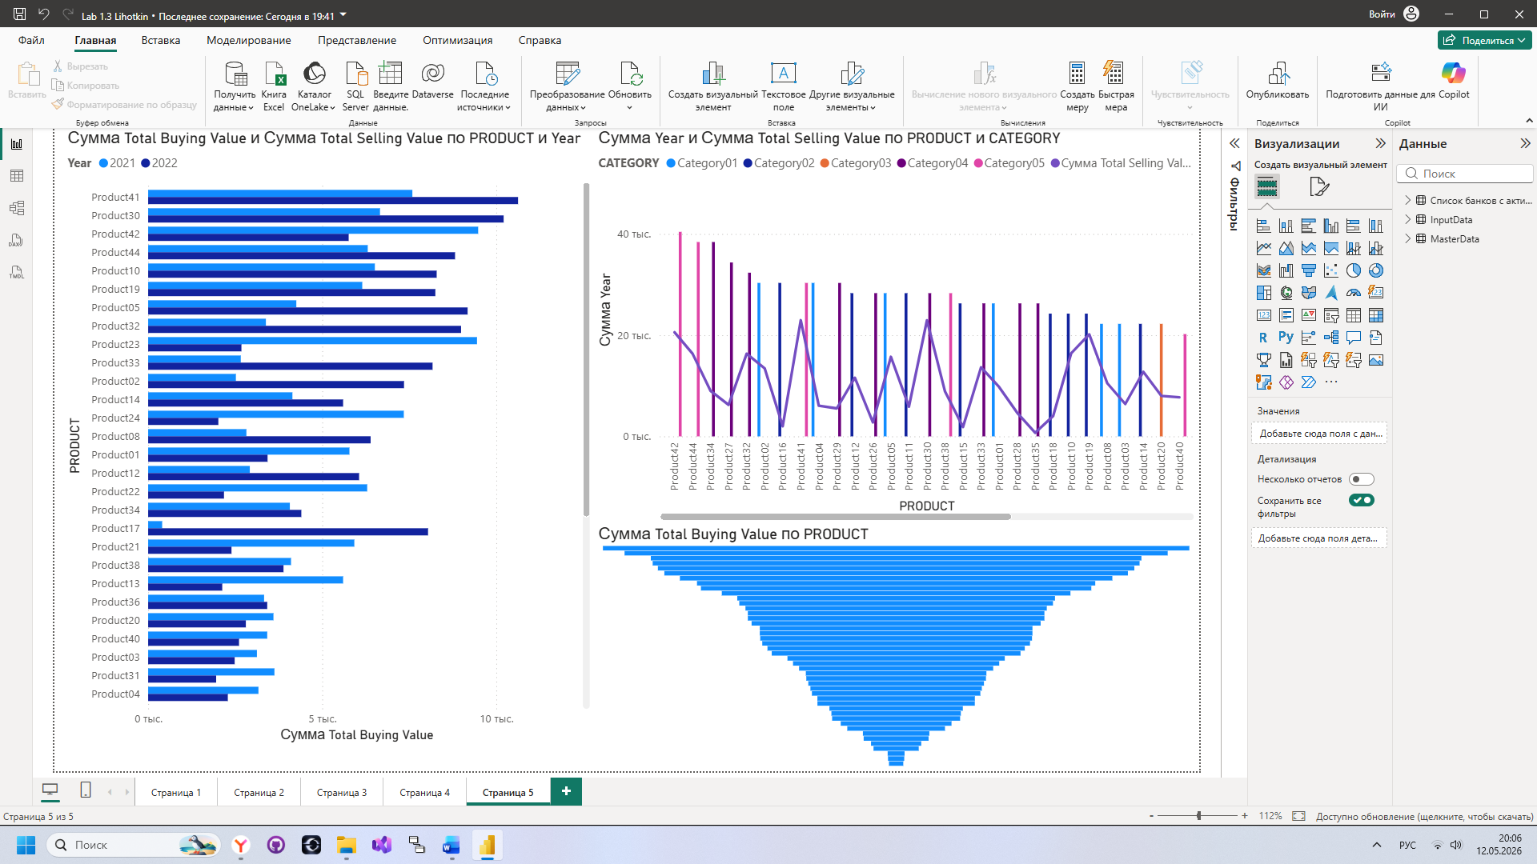
Рисунок 1 – Дашборд

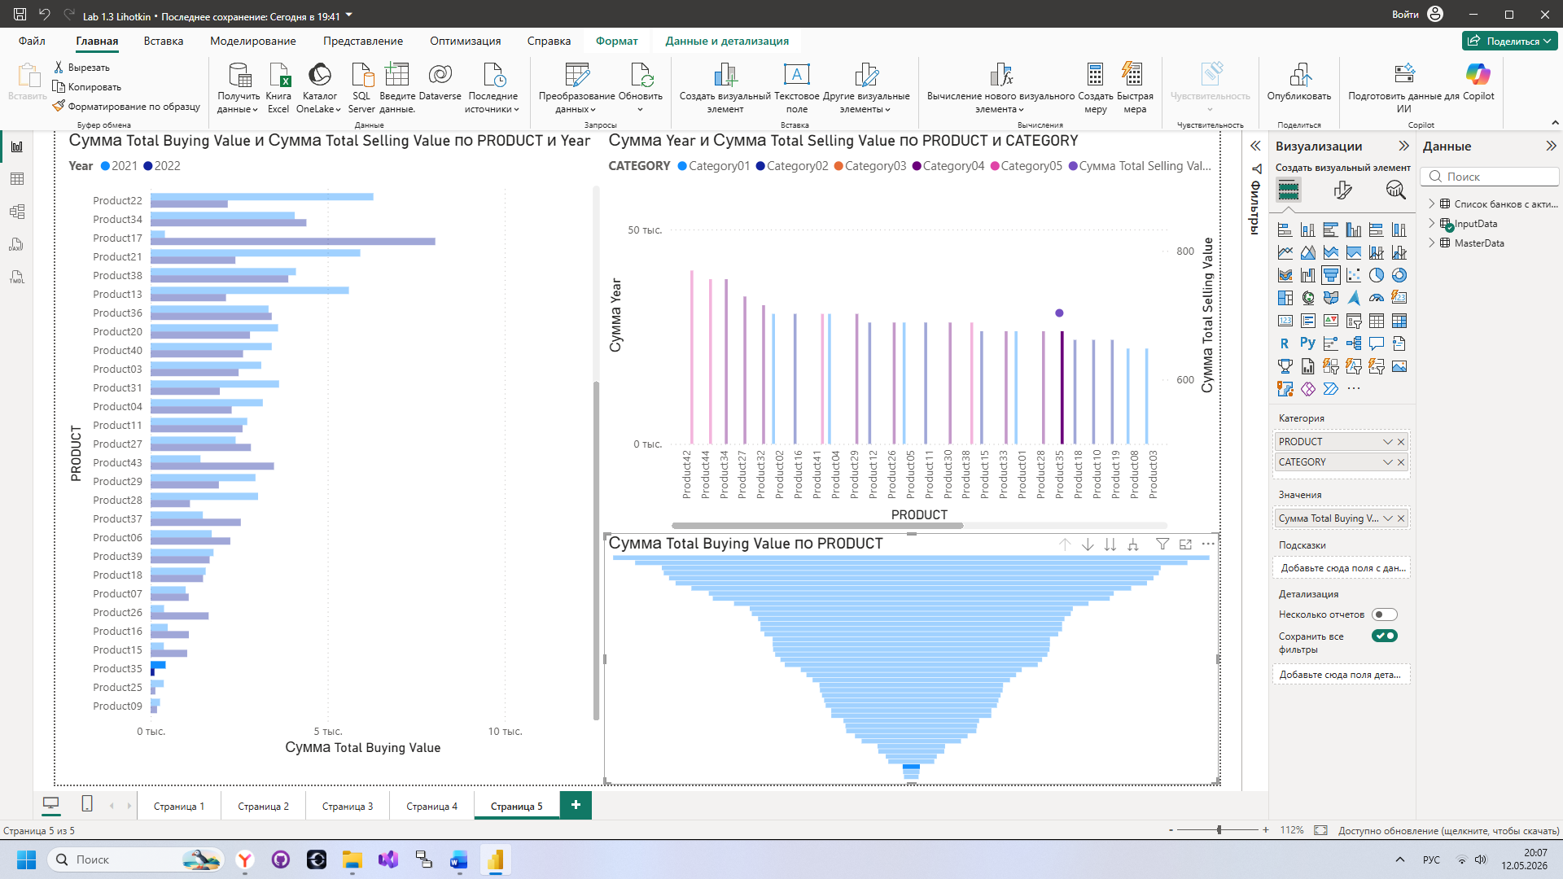
Рисунок 2 – Выбор интересующего продукта

Вывод: был освоен инструмент Microsoft Power BI, позволяющий работать с данными, предоставлять их в удобной форме. Дашборд очень полезен для предоставления информации.

